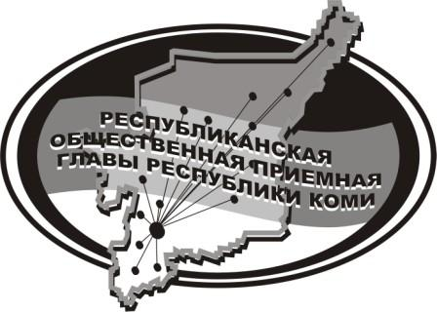
Государственное казенное учреждение Республики Коми
«Центр обеспечения деятельности администрации Главы Республики Коми»

12 декабря 2023 г.
с 14:15 до 15:15
В Общественной приёмной
Главы Республики Коми по г. Сыктывкару
состоится прямая линия на тему

Как будущим призывникам получить военно-учетную специальность

На вопросы граждан ответят сотрудники военного комиссариата города Сыктывкар, Сыктывдинского и Корткеросского районов Республики Коми и ПОУ Сыктывкарская школа общероссийской общественно-государственной организации «ДОСААФ»

Звоните!
Телефон прямой линии
(8212) 285-298

Мероприятие состоится по адресу:
г. Сыктывкар, ул. Карла Маркса, 229, 1 этаж, 120 каб.

